Uzzinot, ka divvērtīgais spirts etilēnglikols ir antifrīza (dzesēšanas šķidruma) sastāvā, skolēns nolēma pētīt spirtu viršanas temperatūras atkarību no funkcionālo grupu skaita molekulā. Viņš izmērīja viršanas temperatūru četriem spirtiem un iegūtos rezultātus ierakstīja datu tabulā.
Tabula.
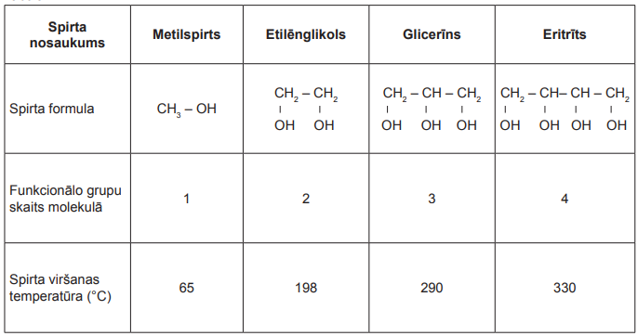
1. Uzrakstiet, ko nav izdarījis skolēns, noformējot datu tabulu! Izlabojiet skolēna pielaisto kļūdu, uzrakstot pareizo versiju!
Iegūtos datus skolēns attēloja diagrammā.
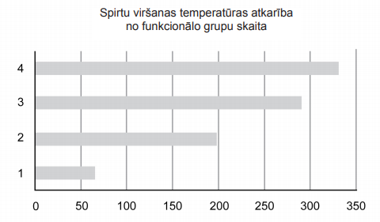
2. Atbildot uz jautājumiem norādiet ne tikai skolēnu kļūdas, bet pareizo jeb kļūdu labojumu!

a)Ko skolēns ir izdarījis nepareizi, attēlojot eksperimentā iegūtos datus, un kādi papildinājumi ir nepieciešami diagrammas noformējumā?

b) Kādas divas būtiskas kļūdas skolēns ir pieļāvis, plānojot eksperimentu par spirtu viršanas temperatūras atkarību no funkcionālo grupu skaita?

c) Kādu eksperimenta uzlabojumu Jūs ieteiktu, lai iegūtu ticamus datus, pieņemot, ka, atkārtojot šo eksperimentu, Jūs izmantotu tādu pašu aprīkojumu, kādu ir lietojis skolēns?

